南京城市职业学院
2020-2021学年艺术教育发展报告

高校艺术教育是提高学生文化艺术素养、树立正确审美观念、激发创新意识和创造能力，实现全面发展的重要途径。南京城市职业学院深入贯彻落实党的教育方针及《国家中长期教育改革与发展规划纲要（2010-2020）》，结合《教育部关于推进学校艺术教育发展的若干意见》（教体艺[2014]1号）精神，根据《完善中华优秀传统文化教育指导纲要》（教社科[2014]3号）的相关精神，积极探索艺术教育改革路径，形成了公共艺术类教育和校园文化教育有机结合的艺术教育机制。现将我院2020-2021学年艺术教育工作情况总结如下：
一、指导思想
我院为深入贯彻党的十九大和十九届二中、三中、四中、五中全会精神，落实习近平总书记在庆祝中国共产党成立100周年大会上的重要讲话精神、全国教育大会精神和《深化新时代教育评价改革总体方案》《关于全面加强和改进新时代学校美育工作的意见》，逐步构建较为完备的高职大学生艺术教育和中华优秀传统文化教育体系，明确大学生艺术教育为培养大学生树立正确、高尚的马克思主义审美观和艺术观，落实立德树人根本任务，进一步加强新形势下中华优秀传统文化教育，培养大学生健康的情感和良好的道德风尚；提高他们对美的感受力、鉴赏力、表现力和创造力；增强爱国主义精神和民族自尊心、自信心；开阔视野，拓展思维，使其身心获得全面、和谐发展。
二、工作理念与特色
我院重视艺术教育工作，充分认识艺术教育在开发学生潜能、促进学生现代化素质发展中的地位、功能和作用。在当前教育发展的新形式下，我们认真学习、贯彻课程改革的精神，落实素质教育，将美育体现在教学活动的各个环节中，对学生全面实施艺术教育，使学生人人接受艺术教育，个个具备一定的艺术素养，发挥了艺术教育在育人领域中的重要作用，在措施上狠抓艺术教育任务的落实，把我院的艺术教育目标定位于促进学生整体素质的发展上。要求教师制定切实可行的课程标准和授课计划，严格要求教师认真备好每一堂课，按规范写好每一次教案，夯实艺术教师的教学基本功。
三、概况与成效
（一）艺术教育保障落实到位
我院溧水校区目前拥有崭新的大学生活动中心，包括大礼堂、排练厅、舞蹈房、形体房、钢琴教室、声乐教室、书画教室、茶艺教室、手工教室等，保障学生的艺术练习需求，积极传递艺术的内涵与精神。
在校领导和部门领导的亲切关怀下，自2018年以来，积极申报筹建“传统文化与公共艺术教育基地”，截至目前，已经基本完成了招标采购流程，即将进入实质的建设阶段。
在教学方面，专门设置公共教学部综合素养教研室负责全院公共艺术课的教学工作，配置艺术类师资力量，并聘请了校内外专家教授进行兼职授课。
表1 公共艺术课程师资力量
序号 | 姓名 | 教师类型 | 研究方向
1 | 李晓菲 | 校内专任 | 戏曲、影视
2 | 顾涛 | 校内专任 | 艺术导论、美术、戏剧
3 | 徐君 | 校内专任 | 音乐、舞蹈
4 | 章明霞 | 校内专任 | 书法
5 | 陈静 | 校内专任 | 美术
6 | 仝军 | 校外特聘专家 | 音乐、舞蹈
7 | 徐燕 | 校外特聘专家 | 舞蹈
（二）丰富艺术类通识教育，强化公共艺术教育职能
2020-2021学年，学院面向2020级学生开设公共艺术课程8门（详见表2）。课程建设采取自建与外引相结合，课程教学分为“线上+线下”、“课上+课下”等多形式，课程内容涉及艺术理论、艺术鉴赏与艺术实践，以提高学生的艺术教养与审美素质为目标，满足学生对音乐、舞蹈、美术、戏剧、电影、书法等艺术形式的个性化学习需求。
表2 2020-2021学年公共艺术课一览表
序号 | 开课学院 | 课程性质 | 课程名称 | 开课形式
1 | 公共教学部 | 限定性选修课 | 艺术导论 | 线上线下
2 | 公共教学部 | 限定性选修课 | 戏剧鉴赏 | 线上线下
3 | 公共教学部 | 限定性选修课 | 戏曲鉴赏 | 线上线下
4 | 公共教学部 | 限定性选修课 | 舞蹈鉴赏 | 线上线下
5 | 公共教学部 | 限定性选修课 | 音乐鉴赏 | 线上线下
6 | 公共教学部 | 限定性选修课 | 影视鉴赏 | 线上线下
7 | 公共教学部 | 限定性选修课 | 书法鉴赏 | 线上线下
8 | 公共教学部 | 限定性选修课 | 美术鉴赏 | 线上线下
（三）注重校园文化建设，营造“以文化人”的艺术教育氛围
2020-2021学年，学院依托公共艺术课程举办了“第四届艺术沙龙系列活动”、“非遗文化市集”等校园文化品牌活动，鼓励全体学生踊跃参与，在广大师生中获得良好反响；大力投入校园科技文化艺术节，积极开展各类艺术竞赛、讲座等全校群众性文化艺术活动。这些系列校园文化活动和课外艺术实践活动立体展现了学校的人文风貌，有效提升了我院学子的艺术素养和审美境界，在校园内营造了浓郁的艺术氛围。在大家的共同努力下，2020年我院学子参与江苏省第六届大学生艺术展演活动取得突破性成绩，获得二等奖1项、三等奖12项。
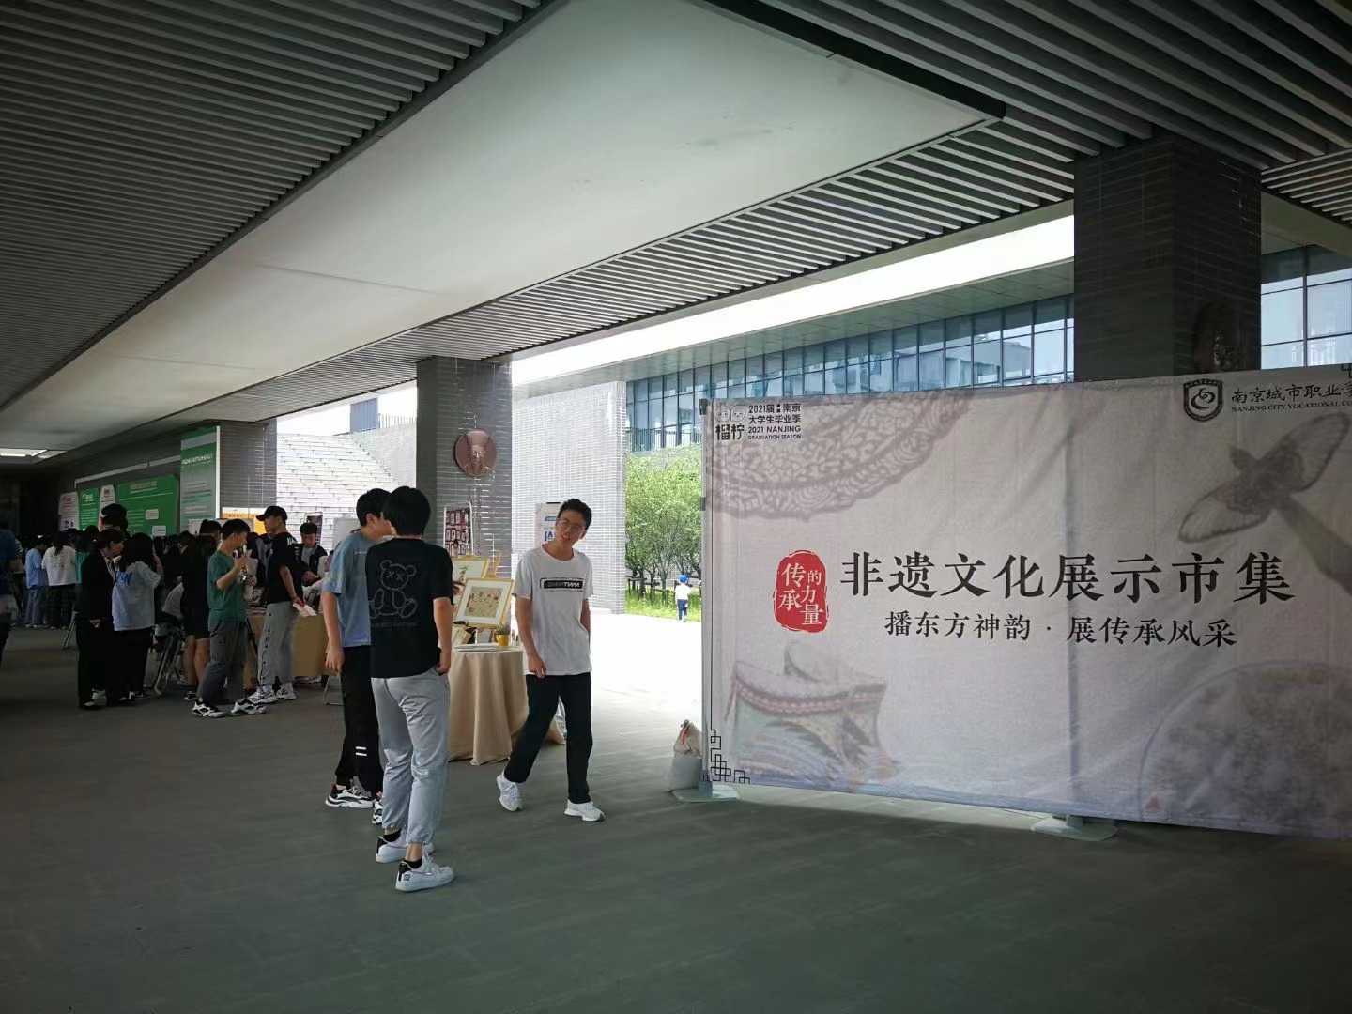 | 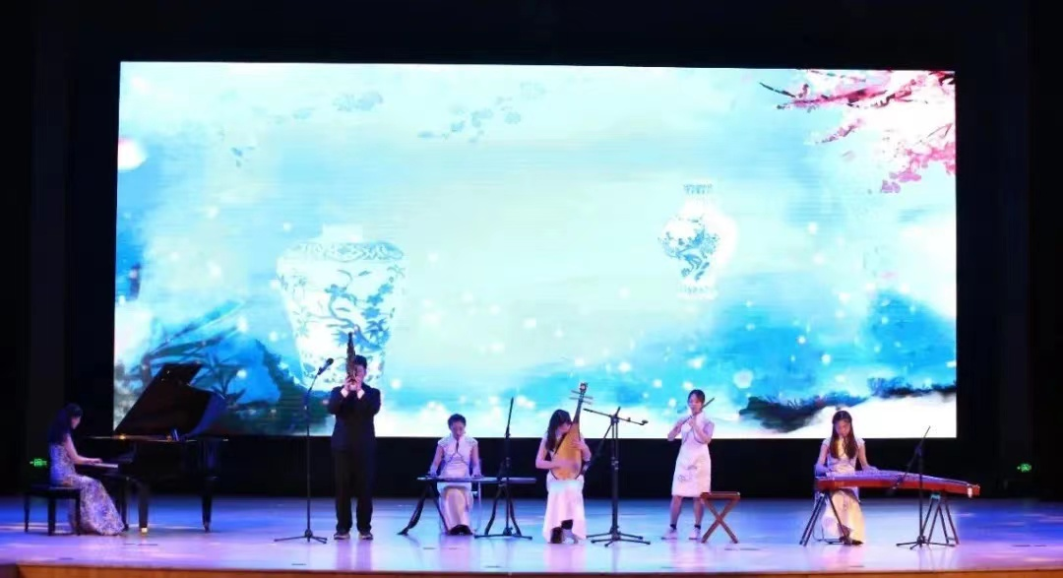
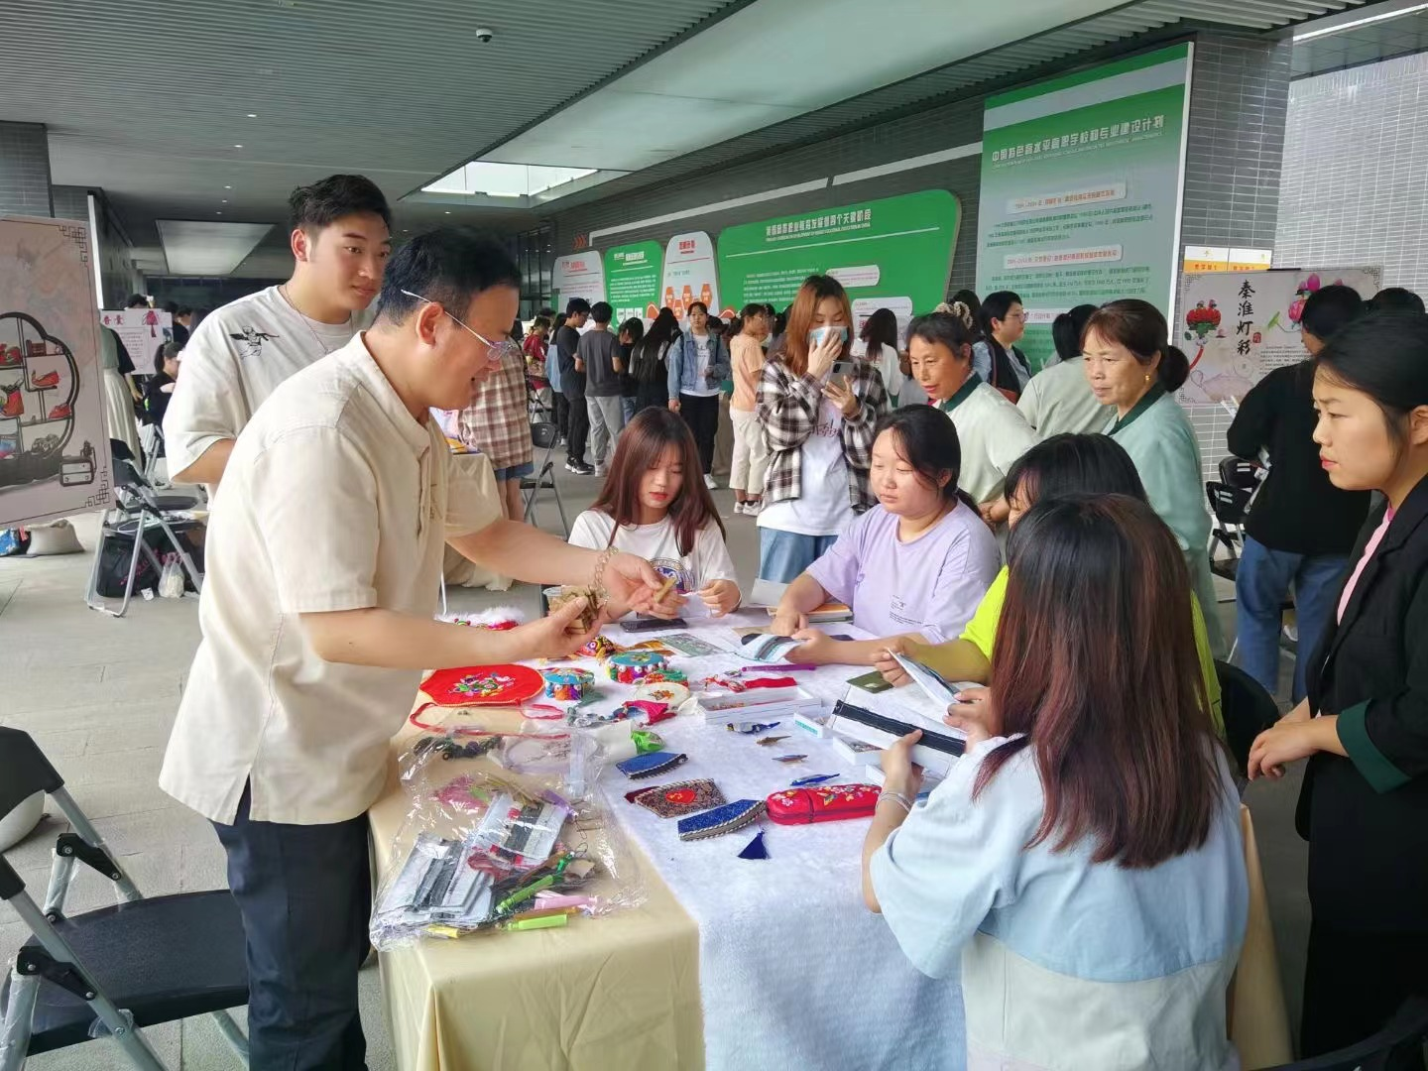 | 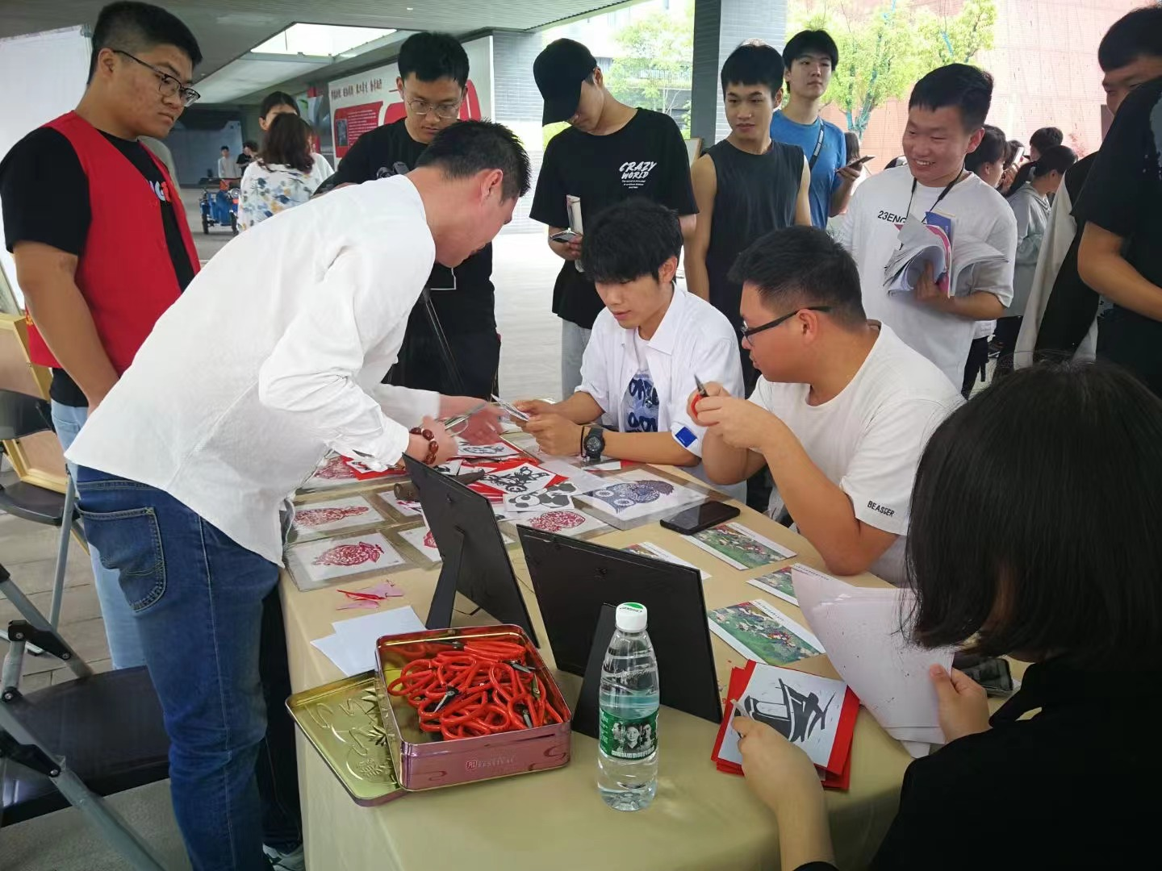
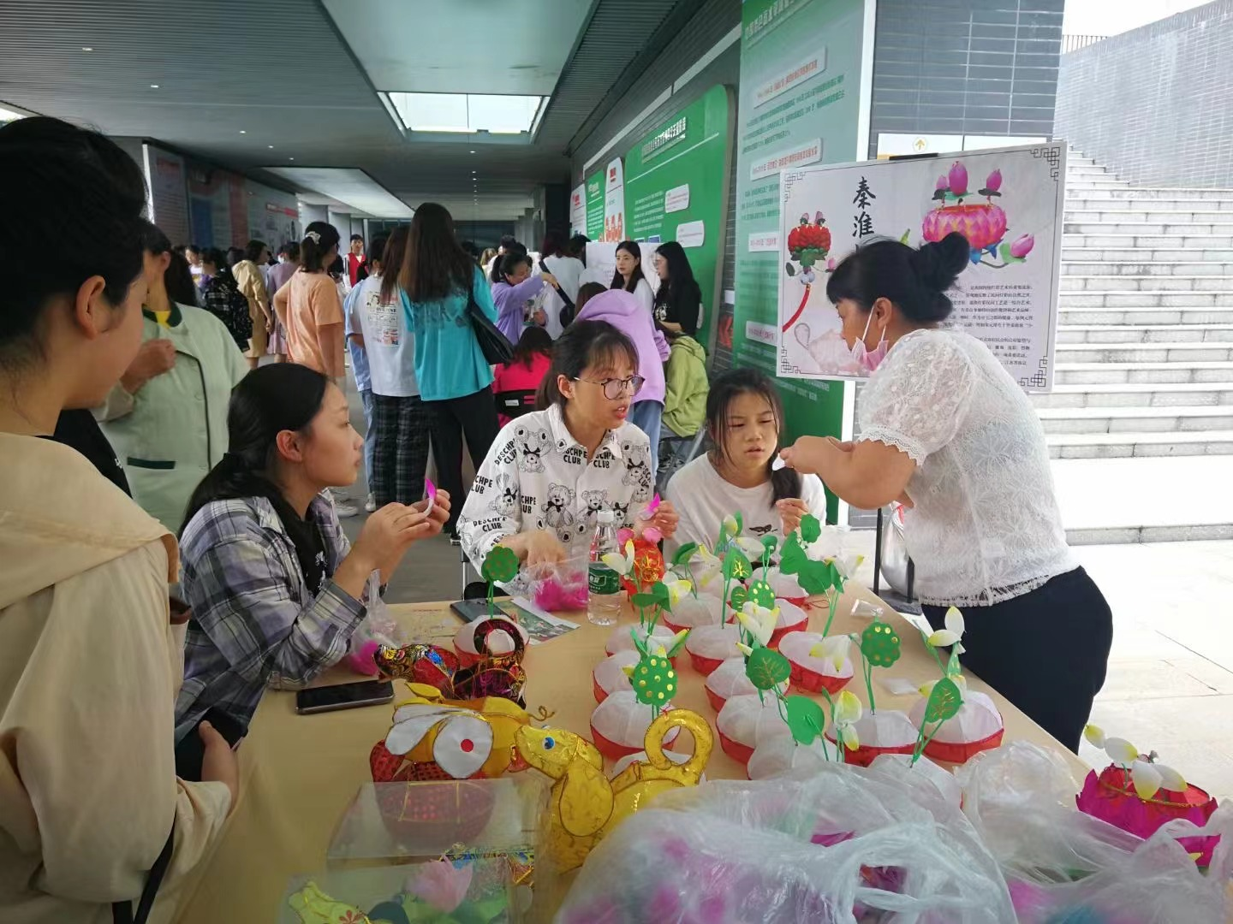 | 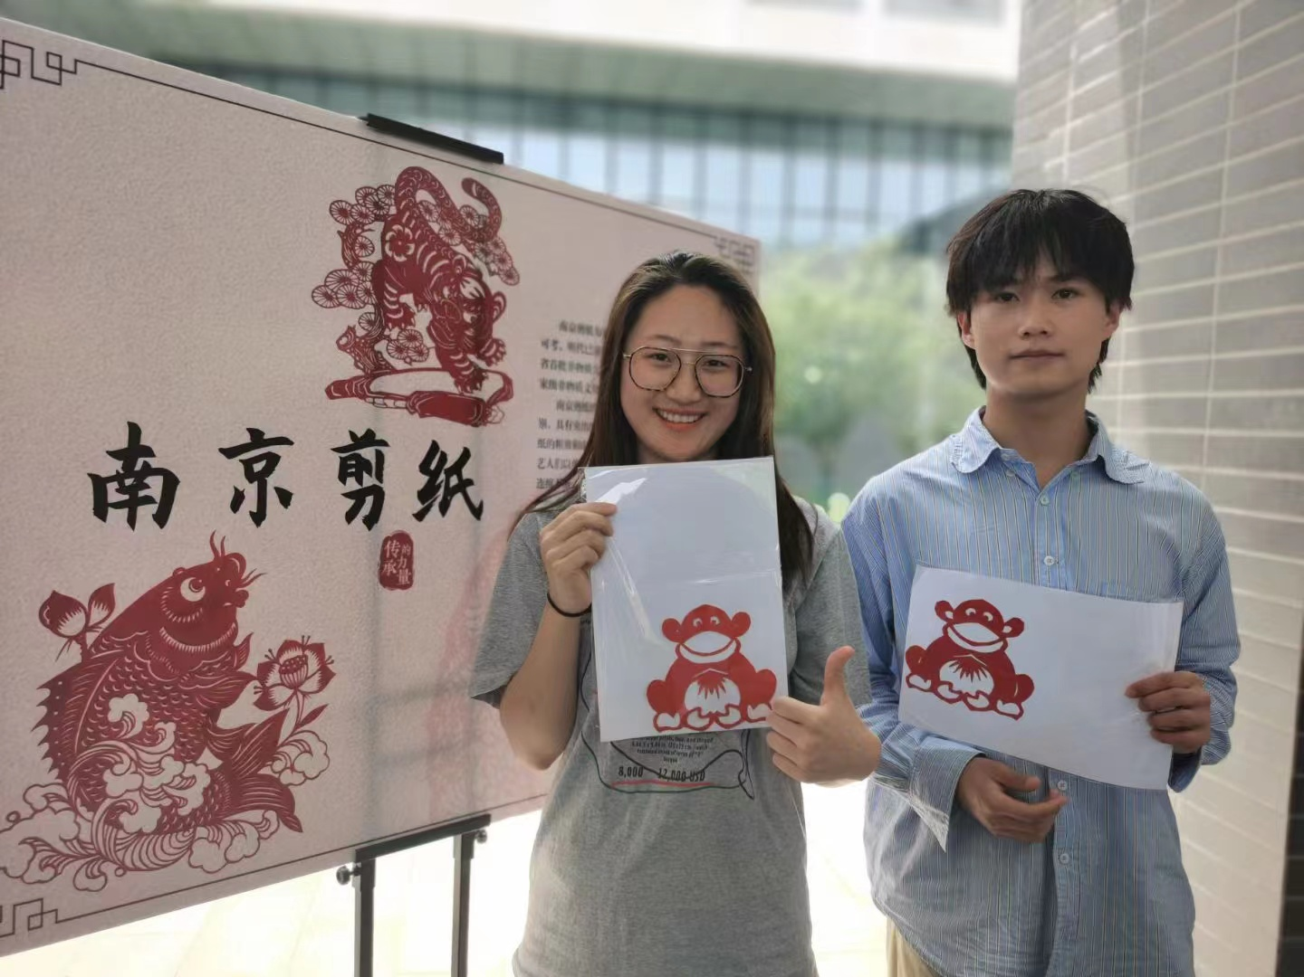

- 支持艺术类学生社团发展。学校现有的艺术类社团涉及舞蹈、声乐、器乐、戏剧、美术、书法、手工创作等各艺术领域。每学期在学院团委和社团联合会的指导下，有序进行作品创作、队员培养等工作。通过每年都举办的社团巡演及其他文艺演出活动集中展示学生艺术类社团的文化活动成果，为学生搭建一个全方位的艺术舞台,争取让每一个学生都有上台表演的机会。学院为社团聘请了指导教师进行艺术指导，保证常规训练及更多时间的自主练习，着力提高学生的艺术素养。
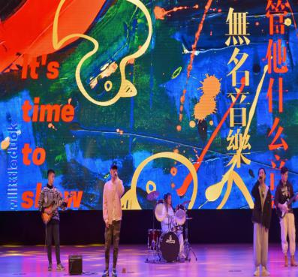 | 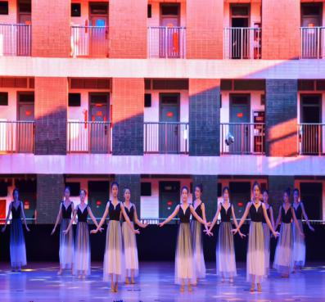
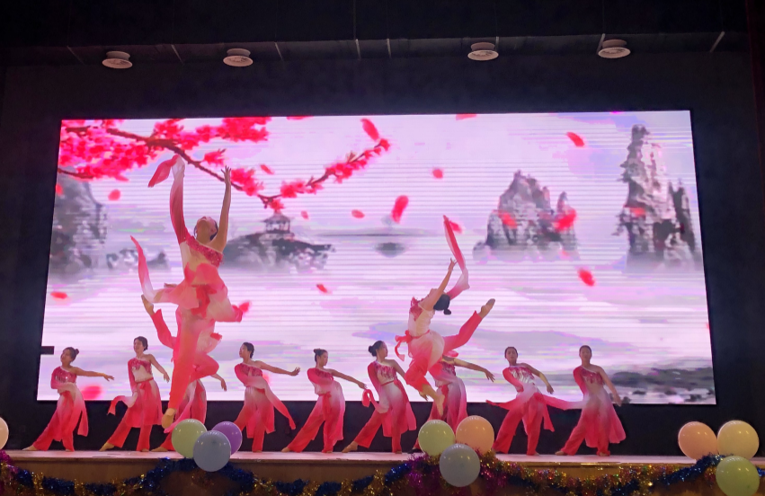 | 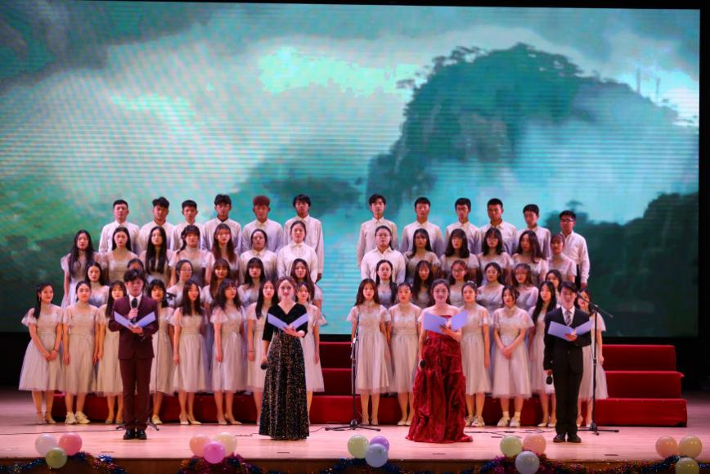
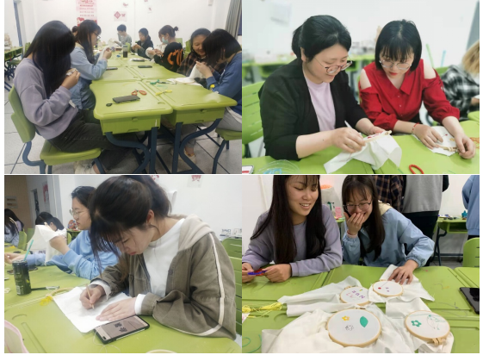 | 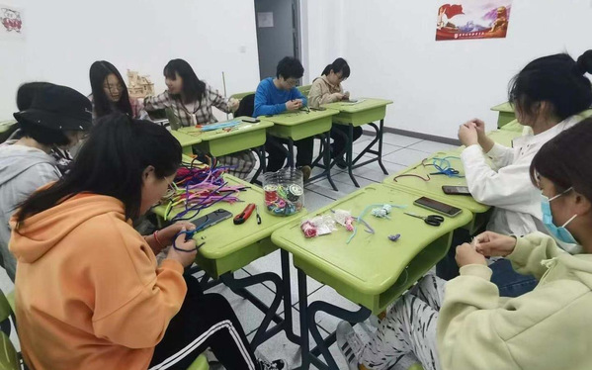
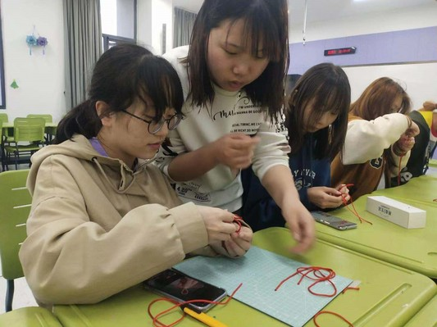 | 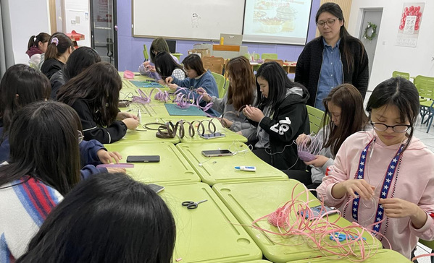

四、工作思考
1.以学生成才为本，加强艺术教育的实效性
接受艺术的教育和熏陶是每一个青年学生的成长需求和成才需要，针对学生成长成才的需求，设计开展一系列让学生亲自参与、感受的艺术活动，使艺术教育与学生的校园生活息息相关，在艺术实践中渗透艺术教育，加强艺术教育的效果。
2.注重学生参与，提升艺术教育的惠及率
艺术教育应是惠及全体的教育，重视学生对艺术活动的参与度，精心设计学生惠及面广的活动形式，使得全体同学都能有机会参与艺术展演，让每一位热爱艺术的同学都有学习、交流、展示的平台。
3.融入时代特征，引领了校园艺术风尚
注重融入时代特征，根据新时期大学生特点，设计符合00后大学生特点的内容，引领校园文化新风尚，改善艺术氛围，激发同学们的艺术热情和艺术兴趣，更好地推动我院艺术教育的发展。

